МЕТОДИЧЕСКАЯ РЕКОМЕНДАЦИЯ СЕКРЕТАРЮ ПО НАПИСАНИЮ ПРОТОКОЛОВ КАФЕДРЫ

к.т.н. Козубцов И.Н., Козубцова Л.С., Козубцов Н.К.

Повседневная деятельность кафедры связана с необходимостью отработки ряда текущих формальных документов, отчетов о выполненной работе за месяц, год. В подготовке этих отчетов, наряду с начальником кафедры активную участь принимает личный состав кафедры. Особую ответственность в ней несет внештатный секретарь кафедры, который по роду своей деятельности является научно-педагогическим работником. Из опыта известно, что на должность секретаря кафедры избирают, как правило, молодых научно-педагогических работников, ассистентов или аспирантов.
На написание протоколов заседаний кафедры секретарь, как правило, тратит значительно больше целевого времени, отведенного на методическую работу, нежели на это отводится. Следовательно, актуальным вопросом в повседневной деятельности остается автоматизация процесса обработки документов кафедры.
Значительное число их до этого отрабатывалось путем написания их от руки или же набором на печатающей машинке.
Документы, написанные таким образом, не отвечают современным требованиям: размножению, репродукции и читаемости. До сих пор не предпринимались попытки отрабатывать «Протоколы заседаний кафедры», на пишущей машинке, поскольку их по методическим требованиям рекомендовали оформлять в ручную виде книги-брошюры. Это не уже не отвечает современным требованиям.
Рассмотрим наши рекомендации по написанию протоколов. На первом этапе необходимо создать на носителе информации (гибком или жестком магнитном диске) рабочую папку, с названием, например, «Протоколы заседания кафедры №». В ней следует разместить подкаталоги папок соответственно по месяцам, начиная с месяца «Сентябрь», см. рис. 1. По содержанию каждая папка каталога почти одинакова.
На втором этапе создается база автошаблонов документов за разными направлениями: обсуждение открытых, показательных, инструкторско-методических занятий. На рис. 2 изображен типичный автошаблон протокола заседания кафедры.

Рис. 1. Пример каталога папок «Протоколы заседания кафедры №» по месяцам
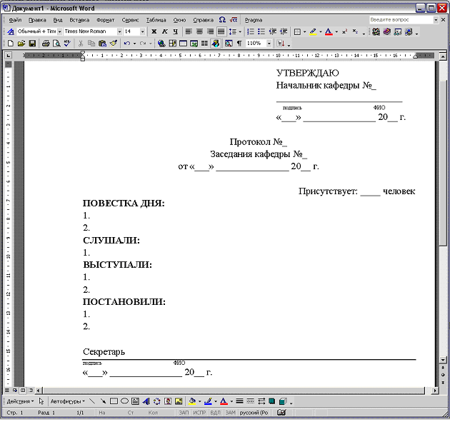
Рис. 2. Типичный автошаблон протокола заседания кафедры
При оформлении протоколов следует придерживаться, для предотвращения затирания файлов с одинаковыми именами, следующей нумерации:
•протоколы заседаний кафедры обсуждения вопросов, предусмотренных «Планом работы кафедры» – протокол №1, где номер 1 – отвечает первому месяцу нового учебного года то есть сентябрю;
•протоколы заседаний кафедры обсуждения открытых, показательных, инструкторско-методических занятий, предусмотренных «Планом работы кафедры» – протокол №N/З/i, где номер N – отвечает месяцу учебного года, З – вид занятия, і - порядковый номер протокола данного месяца;
•протоколы заседаний кафедры обсуждения и необходимости предоставления рекомендаций относительно издания статей, тезисов – протокол №N/С/i, где номер N – отвечает месяцу учебного года, С – вид занятия, і – порядковый номер протокола данного месяца;
На рис. 3. изображено титульной лист книги протоколов заседания кафедры.
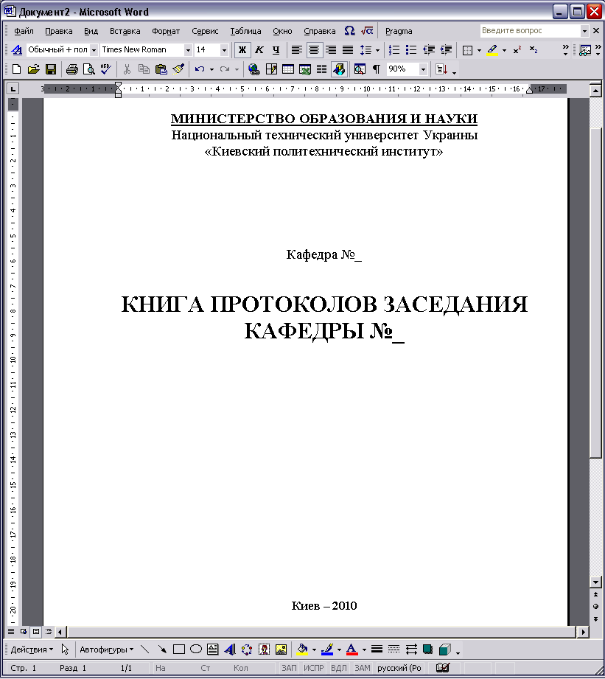
Рис. 3. Титульная страница «Книги протоколов заседания кафедры»

Рассмотрим особенность оформления «Книги протоколов заседания кафедры». Секретарь кафедры после обсуждения оформляет порядок заседания кафедры и выступления всех участников заседания в виде распечатанного материала на бумаге плотностью не меньше 70 г/м² из одной стороны листа. Если же протокол занимает место 2 и больше страниц, то по предыдущему согласию начальника кафедры – печатается и с обратной стороны. Размеры отступления полей, шрифт – все в соответствии с принятыми нормами делового документооборота. Не следует начинать допечатывать следующий протокол на обратной стороне. Распечатаны листы протоколов укладываются в скоросшиватель непосредственно или в защитные файлы.

